- PROTOCOLO DE ACCIÓN EN CASOS DE DESREGULACIÓN EMOCIONAL Y CONDUCTUAL DE ESTUDIANTES EN EL ÁMBITO ESCOLAR. (DEC)
Los establecimientos educacionales enfrentan desafíos relacionados con la salud mental derivados de la pandemia y la actualidad social, impactando especialmente a niños, niñas, adolescentes y jóvenes (NNAJ). Una problemática relevante es la Desregulación Emocional y Conductual (DEC), entendida como reacciones emocionales y motoras desproporcionadas ante estímulos que dificultan la autorregulación del NNAJ, afectando su interacción y bienestar en el entorno escolar.
La DEC no constituye un diagnóstico, sino una característica asociada a diversos trastornos y condiciones que requiere intervención adecuada para restablecer la estabilidad emocional, física y cognitiva del estudiante.
Para enfrentar estas situaciones, se establece un protocolo orientado a:
- Identificación y registro: Describir las conductas observables y los factores desencadenantes, evitando inferencias precipitadas sobre sus causas.
- Intervención en crisis: Proveer apoyo inmediato para mitigar el estado de desregulación y recuperar la funcionalidad emocional y conductual del NNAJ.
- Derivación especializada: Determinar, tras la crisis, si es necesaria una intervención profesional adicional (psicólogos, psicoterapeutas, psiquiatras).
- Formación de equipos: Capacitar a profesionales y asistentes de la educación para manejar estas situaciones de manera efectiva y prevenir daños físicos o psicológicos.
Tipo de Contención | Acción | Descripción | Tiempo | Responsables
Prevención y Contención Ambiental | Identificación de Emociones | Reconocer emociones como estrés, ruidos molestos, y cambios repentinos que pueden generar inestabilidad emocional. | Continuo | Docentes y personal educativo involucrado
 | Diseño de Estrategias | Idear estrategias para evitar situaciones que desencadenen crisis, basadas en los elementos identificados como desencadenantes. | Prevención constante | Personal del establecimiento educativo
 | Intervención Anticipada | En caso de que no se pueda evitar el desencadenante, anticipar verbalmente al estudiante, ofrecer opciones para mantener la calma y acompañarlo en el proceso. | En el momento del incidente | Personal educativo cercano al estudiante
Contención Emocional | Calmar al Estudiante Verbalmente | Bajar el nivel al hablar con el estudiante, usar lenguaje simple y evitar tensiones emocionales. Evitar que más de dos personas intervengan. | Durante el incidente | Docente o profesional cercano al estudiante
 | Desviación de la Atención | Si el estudiante no se calma, se debe desviar su atención hacia una actividad llamativa para él. | Durante el incidente | Docente o profesional cercano al estudiante
 | Pausa y Descanso | Si el estudiante se calma, ofrecer un descanso antes de retomar las actividades. Llamar al apoderado para informar la situación. | Después de la intervención | Docente y apoderado
 | Escalamiento de la Contención | Si la intervención no tiene éxito, llamar al equipo de apoyo (PIE, Equipo de Convivencia, etc.) y contactar al apoderado para que se acerque al establecimiento. | Si la intervención inicial no tiene éxito | Equipo PIE, Equipo de Convivencia, Profesores, Apoderado
Contención Física | Contención Física Individual | Contención física limitada a las extremidades superiores para evitar daños al estudiante o terceros. | Durante la situación de crisis | Personal educativo capacitado para realizar contención física

FICHA DE ESTUDIANTES CON DEC (Desregulación Emocional Conductual)
- DATOS PERSONALES
Nombre
Curso
Fecha de nacimiento
Nombre apoderado/a
Teléfono de apoderado/a
Diagnóstico
Medicamento
Profesionales

- GUSTOS E INTERESES (alimento o líquido, juguetes, música, programas u objeto de apego)

- ELEMENTOS QUE PROCEDEN SU DEC (entorno físico/social):

- CÓMO PREVENIR SU DEC (entorno físico/social):

- QUÉ HACER EN SITUACIÓN DEC (entorno físico/social):

- SITUACIÓN EN LA QUE SE LLAMARÁ APODERADO/A:

- PROFESIONALES QUE INTERVIENEN FRENTE A UNA DESREGULACIÓN EMOCIONAL CONDUCTUAL.

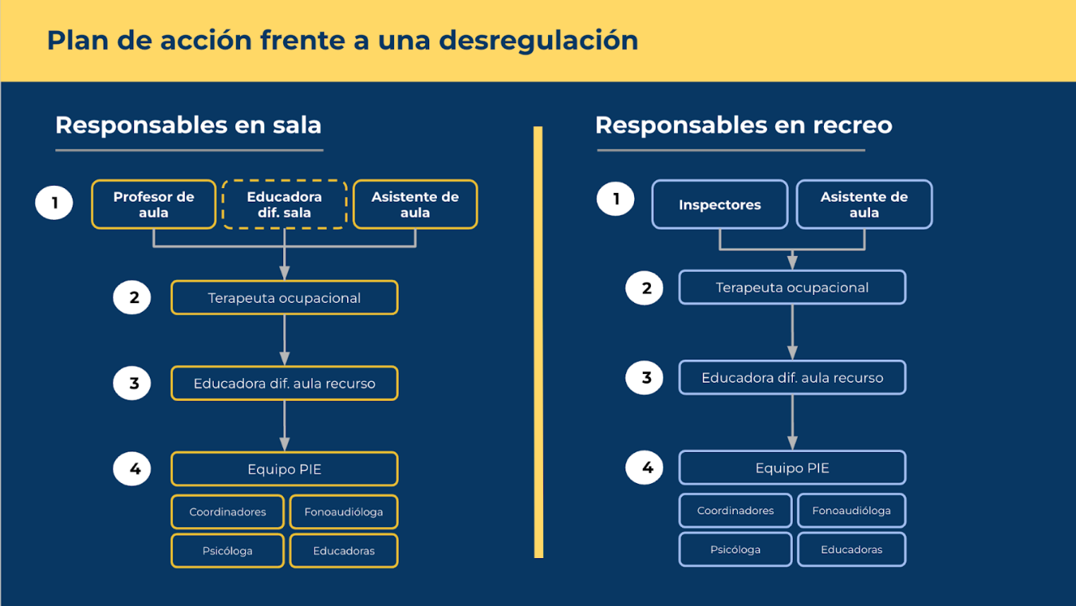

________________________________________
NOMBRE Y FIRMA

